SỞ GD&ĐT VĨNH LONG
TRƯỜNG THPT MANG THÍT
ĐỀ THI THỬ TỐT NGHIỆP THPT NĂM 2027
Môn: VẬT LÍ
Thời gian làm bài: 50 phút (không kể thời gian phát đề)
Mã đề: 2211
PHẦN I. Câu trắc nghiệm nhiều phương án lựa chọn (4,5 điểm). Thí sinh trả lời từ câu 1 đến câu 18; mỗi câu chỉ chọn một phương án.
Câu 1. Trong phóng xạ β⁻, hạt nhân ¹⁴₆C biến đổi thành hạt nhân có
A. số prôtôn giảm đi 2, số khối giảm 4. B. số prôtôn không đổi, số khối giảm đi 1.
C. số prôtôn giảm đi 1, số khối không đổi. D. số prôtôn tăng thêm 1, số khối không đổi.
Câu 2. Dòng điện xoay chiều có cường độ cực đại 4,242 A. Cường độ hiệu dụng của dòng điện gần bằng
A. 6 A B. 3 A C. 4,242 A D. 1,5 A
Câu 3. Một khối khí lí tưởng ở áp suất không đổi có thể tích 15 lít ở nhiệt độ 360 K. Khi nhiệt độ tăng đến 720 K thì thể tích của khí bằng
A. 30 lít B. 15 lít C. 45 lít D. 15 lít
Câu 4. Một khung dây tròn gồm 5 vòng, bán kính 20 cm, mang dòng điện 5 A. Cảm ứng từ tại tâm khung dây gần bằng (B = 2π.10⁻⁷.NI/R)
A. 78,5.10⁻⁵ T B. 157.10⁻⁶ T C. 39,2.10⁻⁶ T D. 78,5.10⁻⁶ T
Câu 5. Ban đầu một mẫu ⁶⁰₂₇Co có 800.10²⁰ hạt nhân. Sau 4 chu kì bán rã, số hạt nhân còn lại chưa phân rã là
A. 25.10²⁰ hạt nhân B. 750.10²⁰ hạt nhân C. 100.10²⁰ hạt nhân D. 50.10²⁰ hạt nhân
Câu 6. Khối lượng của 0,5 mol khí hêli (He) là (khối lượng mol bằng 4 g/mol)
A. 1 g B. 4 g C. 2 g D. 6 g
Câu 7. Chu kì bán rã của Côban ⁶⁰₂₇Co dùng trong xạ trị là
A. 5,27 năm B. 24 giờ C. 5730 năm D. 8 ngày
Câu 8. Tính nhiệt lượng cần cung cấp để làm nóng chảy hoàn toàn 2 kg nước đá ở 0 °C rồi đun nước thu được đến 60 °C. Biết λ = 3,34.10⁵ J/kg, c(nước) = 4180 J/(kg.K).
A. 23,392.10⁵ J B. 5,016.10⁵ J C. 6,68.10⁵ J D. 11,696.10⁵ J
Câu 9. Một khối khí lí tưởng ở trạng thái 1 có áp suất 3 atm, thể tích 10 lít, nhiệt độ 300 K. Khi chuyển sang trạng thái 2 có thể tích 5 lít và nhiệt độ 600 K thì áp suất của khí bằng
A. 12 atm B. 6 atm C. 6 atm D. 14 atm
Câu 10. Một vật có nhiệt độ 25 °C. Nhiệt độ của vật theo thang Kelvin là
A. 288 K B. 571 K C. 298 K D. 125 K
Câu 11. Nhiệt lượng cần cung cấp để làm nóng chảy hoàn toàn 0,5 kg nước đá ở 0 °C là bao nhiêu? Nhiệt nóng chảy riêng của nước đá là 3,34.10⁵ J/kg.
A. 0,167.10⁶ J B. 3,34.10⁵ J C. 16,7.10⁴ J D. 1,67.10⁵ J
Câu 12. Truyền cho một khối khí nhiệt lượng 600 J thì nội năng của khí tăng 250 J. Công mà khối khí thực hiện lên bên ngoài là
A. 400 J B. 350 J C. 250 J D. 850 J
Câu 13. Một mẫu gỗ cổ có độ phóng xạ của ¹⁴₆C bằng 1/4 so với mẫu gỗ mới chặt. Tuổi của mẫu gỗ cổ gần bằng (chu kì bán rã của ¹⁴₆C là 5730 năm)
A. 5730 năm B. 11460 năm C. 22920 năm D. 2865 năm
Câu 14. Một cuộn dây có 200 vòng, từ thông qua mỗi vòng biến thiên 0,25 Wb trong 0,1 s. Độ lớn suất điện động cảm ứng trong cuộn dây bằng
A. 50 V B. 500 V C. 2,5 V D. 1000 V
Câu 15. Một đoạn dây dẫn thẳng dài 20 cm mang dòng điện 1,5 A đặt vuông góc với các đường sức từ và chịu lực từ 0,09 N. Cảm ứng từ của từ trường bằng
A. 0,15 T B. 0,8 T C. 0,3 T D. 0,6 T
Câu 16. Cảm ứng từ tại một điểm cách dây dẫn thẳng dài mang dòng điện 25 A một khoảng 10 cm bằng bao nhiêu? Biết B = 2.10⁻⁷.I/r.
A. 10.10⁻⁵ T B. 2,5.10⁻⁵ T C. 5.10⁻⁵ T D. 5.10⁻⁶ T
Câu 17. Một lượng khí lí tưởng ở nhiệt độ không đổi có áp suất 1,5 atm và thể tích 16 lít. Khi thể tích của khí là 8 lít thì áp suất của khí bằng
A. 3 atm B. 2,5 atm C. 6 atm D. 1,5 atm
Câu 18. Hạt nhân ²³⁵₉₂U trải qua 4 lần phóng xạ α và 2 lần phóng xạ β⁻. Số prôtôn của hạt nhân tạo thành là
A. 88 B. 88 C. 86 D. 84
PHẦN II. Câu trắc nghiệm đúng sai (4,0 điểm). Thí sinh trả lời từ câu 1 đến câu 4; trong mỗi ý a), b), c), d) ở mỗi câu, thí sinh chọn đúng hoặc sai.
Câu 1. Bảng sau ghi cảm ứng từ tại các điểm cách một dây dẫn thẳng dài mang dòng điện 40 A những khoảng khác nhau, trong không khí.
r (cm) | 2 | 4 | 8 | 10
B (10⁻⁵ T) | 40 | 20 | 10 | 8
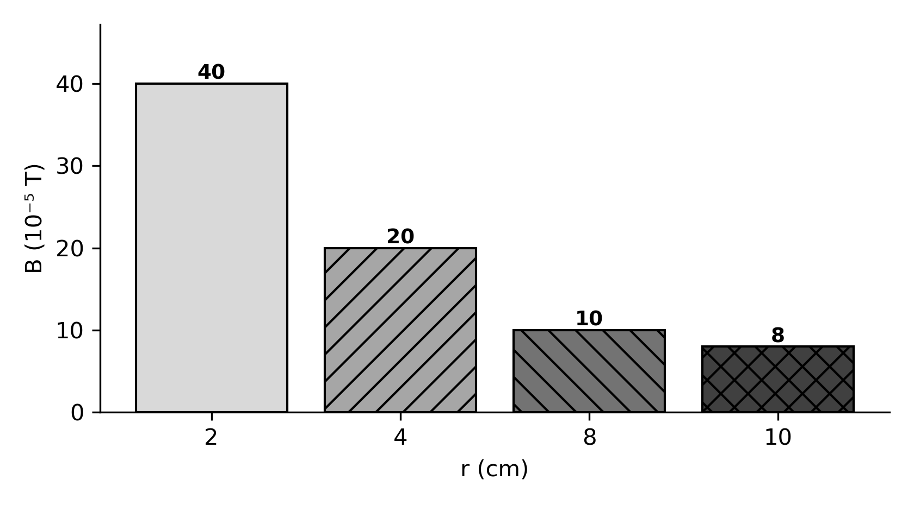
a) Cảm ứng từ giảm tỉ lệ nghịch với khoảng cách đến dây dẫn.
b) Tại điểm cách dây 10 cm, cảm ứng từ là 8.10⁻⁵ T.
c) Nếu tăng dòng điện lên 2 lần thì cảm ứng từ tại mọi điểm giảm đi 2 lần.
d) Các đường sức từ quanh dây là những đường tròn đồng tâm nằm trong mặt phẳng vuông góc với dây.
Câu 2. Hạt nhân ²₁H có khối lượng 2,0135 u. Khối lượng của prôtôn là 1,00728 u, của nơtron là 1,00866 u. Lấy 1 u = 931,5 MeV/c².
a) Hạt nhân ²₁H gồm 1 prôtôn và 1 nơtron.
b) Độ hụt khối của hạt nhân ²₁H bằng 0,0024 u.
c) Năng lượng liên kết của ²₁H xấp xỉ 2,3 MeV.
d) Năng lượng liên kết riêng của ²₁H lớn hơn 2,3 MeV/nuclôn.
Câu 3. Một khối khí trong xi lanh được truyền nhiệt lượng 300 J đồng thời người ta thực hiện công 250 J nén khối khí.
a) Độ biến thiên nội năng của khối khí là ΔU = A + Q.
b) Nội năng của khối khí tăng 550 J.
c) Công mà khối khí nhận được có độ lớn bằng 300 J.
d) Nếu khối khí vừa nhận nhiệt vừa sinh công ra ngoài thì nội năng có thể giảm.
Câu 4. Xét một khối khí lí tưởng đựng trong bình kín, được đun nóng làm nhiệt độ tuyệt đối tăng từ 200 K lên 400 K.
a) Động năng tịnh tiến trung bình của phân tử tỉ lệ thuận với nhiệt độ tuyệt đối.
b) Khi nhiệt độ tuyệt đối tăng 2 lần thì động năng tịnh tiến trung bình tăng 2 lần.
c) Khi nhiệt độ tuyệt đối tăng 2 lần thì tốc độ căn quân phương tăng 2 lần.
d) Áp suất khí tỉ lệ với mật độ số phân tử và động năng tịnh tiến trung bình của phân tử.
PHẦN III. Câu trắc nghiệm trả lời ngắn (1,5 điểm). Thí sinh trả lời từ câu 1 đến câu 6.
Câu 1. Nhiệt lượng cần để làm nóng chảy hoàn toàn 0,25 kg nước đá ở 0 °C bằng bao nhiêu kJ? Biết λ = 3,34.10⁵ J/kg.
Đáp án: 83,5
Câu 2. Một khối khí nhận công 80 J và nhận nhiệt lượng 300 J. Độ biến thiên nội năng của khối khí bằng bao nhiêu J?
Đáp án: 380
Câu 3. Khí lí tưởng ở áp suất 2 atm (1 atm = 1,0.10⁵ Pa), thể tích 24,6 lít, nhiệt độ 600 K. Số mol khí gần bằng bao nhiêu mol? Lấy R = 8,31 J/(mol.K).
Đáp án: 1
Câu 4. Dòng điện xoay chiều có cường độ cực đại 127,3 A. Cường độ hiệu dụng gần bằng bao nhiêu A?
Đáp án: 90
Câu 5. Khung dây phẳng gồm 100 vòng, mỗi vòng có diện tích 500 cm² đặt trong từ trường đều 0,1 T, mặt phẳng khung vuông góc với đường sức. Từ thông qua khung bằng bao nhiêu Wb?
Đáp án: 0,5
Câu 6. Hạt nhân ⁶⁰₂₇Co phóng xạ β⁻. Số prôtôn của hạt nhân con bằng bao nhiêu?
Đáp án: 28

ĐÁP ÁN VÀ HƯỚNG DẪN CHẤM
PHẦN I
Câu 1: D | Câu 2: B | Câu 3: A | Câu 4: D | Câu 5: D | Câu 6: C | Câu 7: A | Câu 8: D | Câu 9: A | Câu 10: C | Câu 11: D | Câu 12: B | Câu 13: B | Câu 14: B | Câu 15: C | Câu 16: C | Câu 17: A | Câu 18: C
PHẦN II
Câu 1: a-Đ, b-Đ, c-S, d-Đ. B tỉ lệ thuận với I nên tăng dòng điện 2 lần thì B tăng 2 lần, ý c sai.
Câu 2: a-Đ, b-Đ, c-Đ, d-S. Năng lượng liên kết riêng = 2,3/2 ≈ 1,14 MeV/nuclôn, nhỏ hơn năng lượng liên kết nên ý d sai.
Câu 3: a-Đ, b-Đ, c-S, d-Đ. ΔU = A + Q = 250 + 300 = 550 J; công khí nhận là 250 J, không phải 300 J nên ý c sai.
Câu 4: a-Đ, b-Đ, c-S, d-Đ. Tốc độ căn quân phương tỉ lệ với căn bậc hai của nhiệt độ tuyệt đối nên ý c sai.
PHẦN III
Câu 1: 83,5 | Câu 2: 380 | Câu 3: 1 | Câu 4: 90 | Câu 5: 0,5 | Câu 6: 28
Ghi chú: Đề gồm 3 phần theo cấu trúc đề thi tốt nghiệp THPT môn Vật lí (Quyết định 764/QĐ-BGDĐT): Phần I 18 câu nhiều lựa chọn (4,5 điểm); Phần II 4 câu đúng/sai (4 điểm, chấm lũy tiến 1 ý 0,1 — 2 ý 0,25 — 3 ý 0,5 — 4 ý 1,0); Phần III 6 câu trả lời ngắn (1,5 điểm). Nội dung bám sát SGK Vật lí 12 Kết nối tri thức.

